Программа дисциплины «Программирование (язык R)»
Утверждена
Академическим советом ОП
Протокол No 15 от «28» июня 2018 г.

Автор | Г. А. Мороз
Число кредитов | 3
Контактная работа (час.) | 6
Самостоятельная работа (час.) | 108
Курс | 3
Формат изучения дисциплины | с использования онлайн-курса

I. ЦЕЛЬ И РЕЗУЛЬТАТЫ ОСВОЕНИЯ ДИСЦИПЛИНЫ

Задачей курса «Программирование (язык R)» является познакомить слушателей с основами R, методами преобразования, визуализации и анализа данных. А также с основами статистического анализа.

II. СОДЕРЖАНИЕ УЧЕБНОЙ ДИСЦИПЛИНЫ

1. Введение в R: основные элементы, функции, циклы
2. Продвинутая обработка данных: пакеты tidyr и dplyr
3. Работа со строками: строки в R, регулярные выражения
4. Визуализация данных: base R vs. ggplot2
5. Лингвистические пакеты
6. Введение в статистику: основы фриквентисткой статистики, формулировка гипотез
7. Корреляция и линейная регрессия
8. Логистическая и мультиномиальная регрессия
9. Критерии согласия

III. ОЦЕНИВАНИЕ

Результирующая оценка выставляется на основании прохождения онлайн курса. Способ округления всех оценок: арифметический.

IV. ПРИМЕРЫ ОЦЕНОЧНЫХ СРЕДСТВ
• Постройте следующий график на основании следующего датасета:
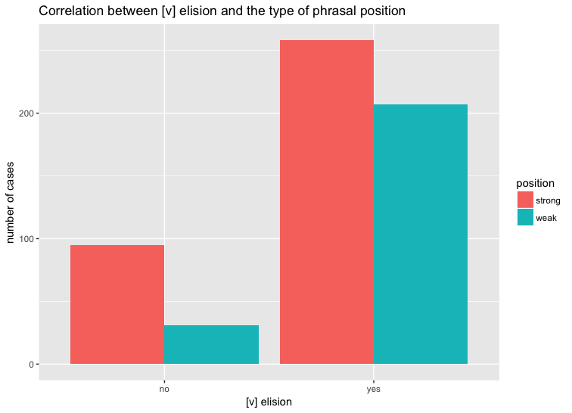
• Посчитайте значение корреляции двух переменных встроенного датасета ggplot2::diamonds: depth и price.

V. РЕСУРСЫ
5.1 Основная литература
• Bivand, R. S. Applied spatial data analysis with R / R. S. Bivand, E. J. Pebesma, V. Gomez-Rubio. – New York: Springer, 2008. – 374 с. – (Use R!) . – На англ. яз. - ISBN 978-0-387-78170-9.
• Wickham, H. R for data science: import, tidy, transform, visualize, and model data / H. Wickham, G. Grolemund. – Sebastopol: O’Reilly, 2017. – 492 с. – На англ. яз. - ISBN 9781491910399: 2002.55.

5.2 Дополнительная литература
• Xie, Y. Dynamic documents with R and knitr / Y. Xie. – Boca Raton; London; New York: CRC Press, 2014. – 190 с. – (The R series) . – На англ. яз. - ISBN 978-1-482-20353-0.
• Spector, P. Data manipulation with R / P. Spector. – New York: Springer, 2008. – 152 с. – (Use R!). – На англ. яз. - ISBN 978-0-387-74730-9.
• Wickham, H. ggplot2: elegant graphics for data analysis / H. Wickham. – Dordrecht: Springer, 2009. – 212 с. – (Use R!). – На англ. яз. - ISBN 978-0-387-98140-6.
• Wickham, H. Advanced R / H. Wickham. – Boca Raton [etc.]: CRC Press, 2014. – 456 с. – (Chapman & Hall/CRC. The R Series) . – На англ. яз. - ISBN 978-1-466-58696-3.

5.3 Программное обеспечение
No п/п | Наименование | Условия доступа
1 | R | Свободно распространяемое ПО
2 | Rstudio | Свободно распространяемое ПО

5.4
Профессиональные базы данных, информационные справочные системы, интернет-ресурсы
(электронные образовательные ресурсы)
No п/п | Наименование | Условия доступа
1 | Онлайн курс Программирование (язык R) | https://openedu.ru/course/hse/RLING/

5.5 Материально-техническое обеспечение дисциплины
Учебные аудитории для лекционных занятий по дисциплине обеспечивают использование и демонстрацию тематических иллюстраций, соответствующих программе дисциплины в составе:
• ПЭВМ с доступом в Интернет (операционная система, офисные программы, антивирусные программы);
• мультимедийный проектор с дистанционным управлением.
Учебные аудитории для лабораторных и самостоятельных занятий по дисциплине оснащены ПЭВМ, с возможностью подключения к сети Интернет и доступом к электронной информационно-образовательной среде НИУ ВШЭ.

